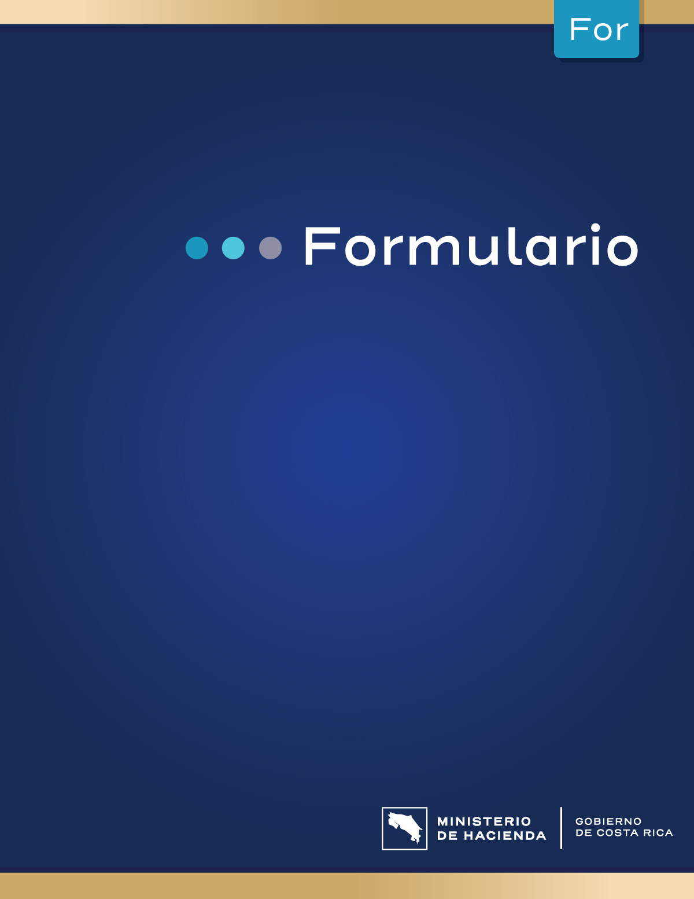

Acta de supervisión al funcionario aduanero encargado del aforo

Dirección General de Aduanas
Dirección de Gestión Técnica
Marzo, 2026
Versión 01

NOMBRE DE LA ADUANA
Departamento Técnico
Sección Técnico-Operativa

Acta de supervisión al funcionario aduanero encargado del aforo
Acta N°: _________-_________

- Presentes en las instalaciones de: _________________________
- ______________________________________________
- Ubicada en: ______________________________________
- Al ser las _____________ horas con _____________ minutos del
- día ____________ del mes___________ del año __________.
- Los funcionarios de la Aduana (nombre de la Aduana) _____________
- ______________________________________________
- Señor__________________________________________
- ___________________ Cédula______________________.
- En su condición de: _________________________________
- ______________________________________________
- ____________________________________________.
- Señor_________________________________________
- ____________________Cédula_____________________.
- En su condición de: _________________________________
- ____________________________________________
- _____________________________________________.
- Se procede en el acto a realizar la supervisión al funcionario encargado del
- aforo de la siguiente declaración aduanera: ___________________
- Número de declaración aduanera: ________________________
- _____________________________________________
- Declarante: (nombre y número de cédula) ____________________
- _____________________________________________
- _____________________________________________
- Importador: (nombre y número de cédula) ____________________
- _____________________________________________
- _____________________________________________
- Cantidad de líneas: _________________________________
- Tipo de mercancías: ________________________________
- _____________________________________________
- Cantidad de mercancías: (indicar cantidad de bultos y unidades) ______
- _____________________________________________
- En el aforo se obtuvieron los siguientes resultados: ______________
- a. Con incidencia: _________________________________
- b. Sin incidencia: __________________________________
- Explique el tipo de incidencias encontradas y las actuaciones del_____
- funcionario encargado del aforo según lo indicado en los 5.1, 5.2 y 5.3 de
- la Guía MH-DGA-PRO01-GUI-001: ______________________
- _____________________________________________
- _____________________________________________
- _____________________________________________
- ____________________________________________
- ____________________________________________
- ____________________________________________
- ____________________________________________
- Indique las recomendaciones realizadas al funcionario en las labores de aforo: _________________________________________
- ____________________________________________
- ____________________________________________
- ____________________________________________
- ____________________________________________
- ____________________________________________
- ____________________________________________
- ____________________________________________
- ____________________________________________
- ____________________________________________
- ____________________________________________
- ____________________________________________
- ____________________________________________
- ____________________________________________
- ____________________________________________
- ____________________________________________
- ____________________________________________
- ____________________________________________
- Indique recomendaciones de mejora para el funcionario que contribuyan a un mejor desempeño en sus labores de aforo: ________________
- ____________________________________________
- ____________________________________________
- ____________________________________________
- ____________________________________________
- ____________________________________________
- ____________________________________________
- ____________________________________________
- ____________________________________________
- ____________________________________________
- ____________________________________________
- ____________________________________________
- ____________________________________________
- Es Todo. ______________________________________
- En fe de lo anterior firmamos a las _________________horas con
- __________ minutos del día __________de mes_________
- ______del año_________________________________.

Nombre, Firma y N°. De Cédula

___________________

Nombre, Firma y N°. De Cédula

___________________

Nombre, Firma y N°. De Cédula

__________________

